**Ministerul Educatiei si Cercetarii din Republica Moldova**

**Universitatea Tehnica a Moldovei**

**Departamentul de Fizica**

**Raport**

Laboratorul Nr.3.

La Mecanica teoretica efectuata in MATLAB

Varianta 14

A efectuat st.gr. TI-216 Rosca Dorin

A Verificat Sanduleac Ionel

Chisinau – 2022

1. De declarat funcţia din tabel file-funcţie şi de construit graficele pe segmentul dat cu ajutorul *plot* (pasul 0.05) şi *fplot*: *figure(n)*-setarea o figura activa;

$$f(x)=\sqrt[3]{\frac{|sin23πx|}{3+sin21πx}}$$

$$xϵ[0,1]$$

Rezolvare:

Functia:



Codul:

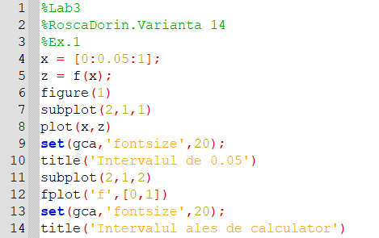

Rezultatul in Figure():

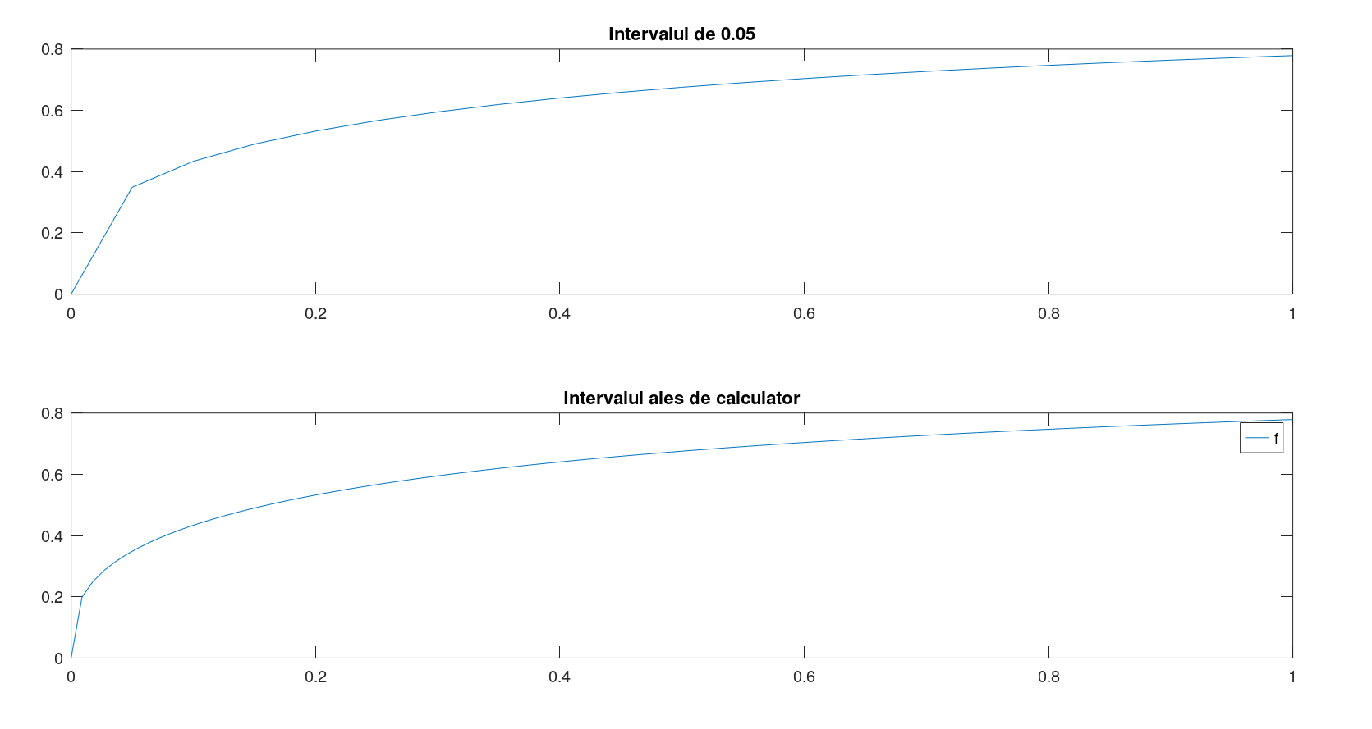

2. De scris două file-funcţii. Prima (spre exemplu, cu denumirea xy) are parametrul de intrare - t (timpul) , iar parametrii de ieşire valorile coordonatelor punctului material în timpul mişcării (x şi y) pentru timpul respectiv . A doua (spre exemplu, cu denumirea figpas) are parametrii de intrare numărul ferestrei grafice(fig) şi pasul de calcul al coordonatelor x şi y (pas) ,iar la ieşire afişează traiectoria punctului în intervalul dat de timp şi poziţia punctului pe traiectorie pentru un moment de timp ales aleatoriu din intervalul dat. Chemarea file-funcţiei figpas se face din Comand Windows.

a) De construit graficul traiectoriei plane a punctului material cu ajutorul comenzilor comet şi plot. De arătat poziţia punctului pe traiectorie pentru un moment de timp ales aleatoriu din intervalul dat. De experimentat diferite valori ale pasului de calcul.

b) De calculat viteza, acceleraţia, acceleraţia tangenţială, acceleraţia normală şi raza curburii traiectoriei penru momentul de timp ales.

c) De arătat pe graficul traiectoriei toţi vectorii din punctul precedent, utilizând pentru aceasta instrumentele ferestrei grafice.

d) De construit un tabel cu toate rezultatele obţinute.

$$x\left(t\right)=te^{-t}sint$$

$$y\left(t\right)=1-cost$$

$tϵ[0,4π]$

Rezolvare:

Functia:

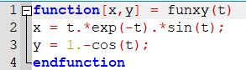

Codul:

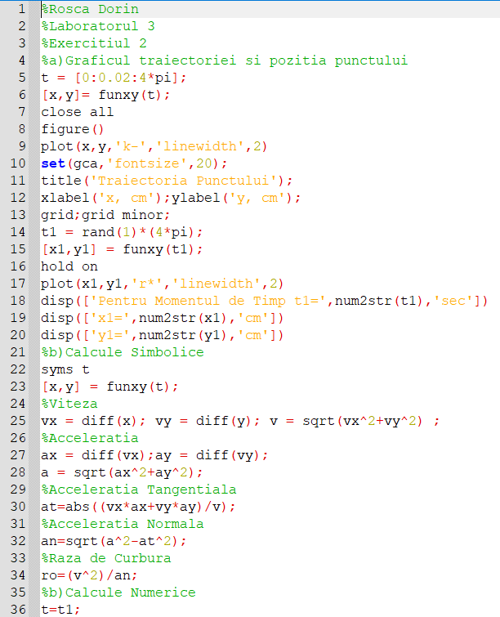

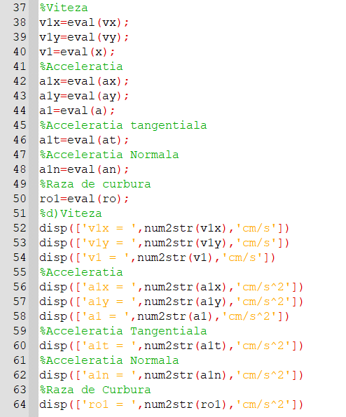

Graficul:

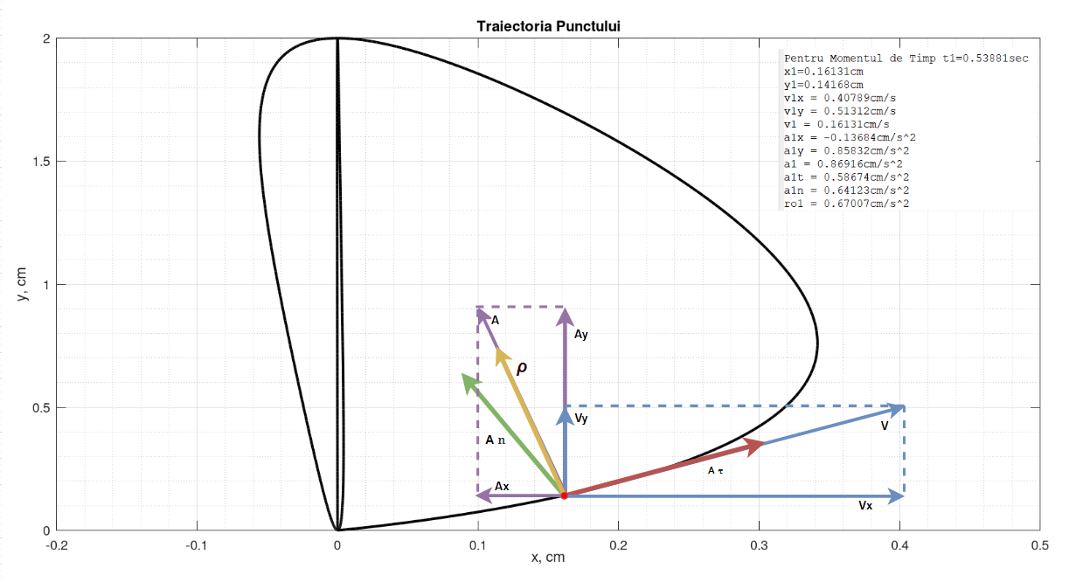

Rezultatul in Command Line:

v1x = -0.24404cm/s

v1y = 0.87557cm/s

v1 = 0.22811cm/s

a1x = -0.089461cm/s^2

a1y = -0.48309cm/s^2

a1 = 0.49131cm/s^2

a1t = 0.44134cm/s^2

a1n = 0.21588cm/s^2

ro1 = 3.827cm/s^2

3. De scris două file-funcţii. Prima (spre exemplu, cu denumirea xyz) are parametrul de intrare - t (timpul) , iar parametrii de ieşire valorile coordonatelor punctului material în timpul mişcării (x,y şi z) pentru timpul respectiv . A doua (spre exemplu, cu denumirea figpas) are parametrii de intrare numărul ferestrei grafice(fig) şi pasul de calcul al coordonatelor x şi y (pas) ,iar la ieşire afişează traiectoria punctului în intervalul dat de timp şi poziţia punctului pe traiectorie pentru un moment de timp ales aleatoriu din intervalul dat. Chemarea file-funcţiei figpas se face din Comand Windows.

a) De construit graficul traiectoriei spaţiale a punctului material cu ajutorul comenzilor comet3 şi plot3.De arătat poziţia punctului pe traiectorie pentru un moment de timp ales aleatoriu din intervalul dat. De experimentat diferite valori ale asului de calcul.

в) De calculat viteza, acceleraţia, acceleraţia tangenţială, acceleraţia normală şi raza curburii traiectoriei pentru momentul de timp ales.

с) De construit un tabel cu toate rezultatele obţinute.

$x\left(t\right)={(t}^{2}+1)sin\left(2t\right); y\left(t\right)=tcost; z\left(t\right)=1,5t;$

$$xϵ[0,2π]$$

Rezolvare:

Funtia:

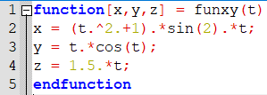

Codul:

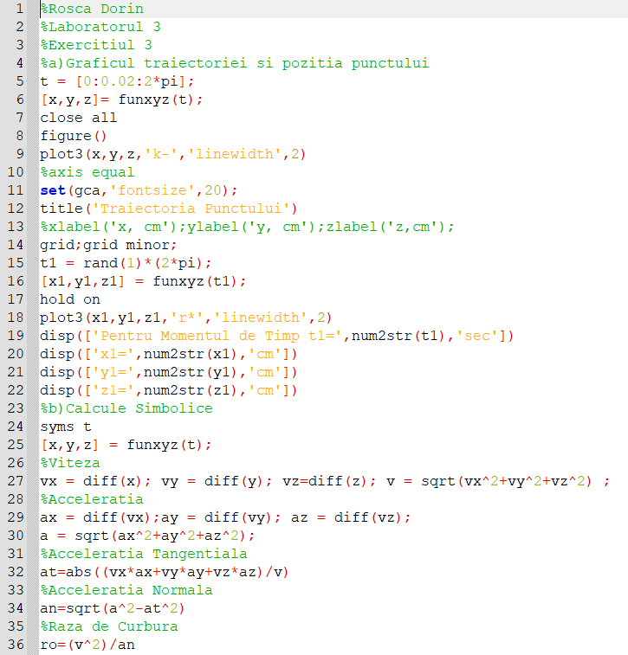

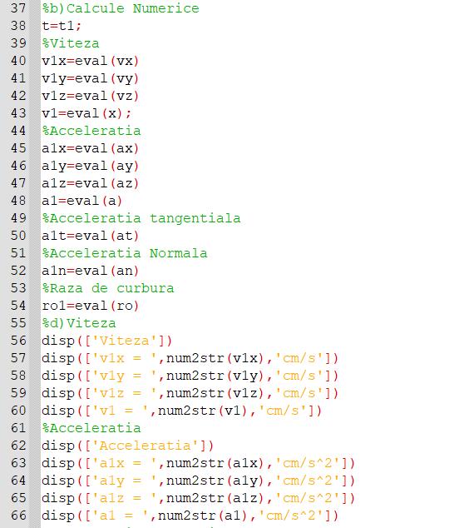

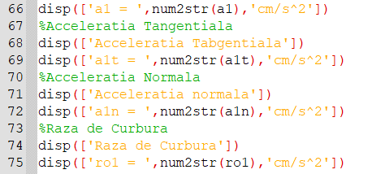

Grafic:

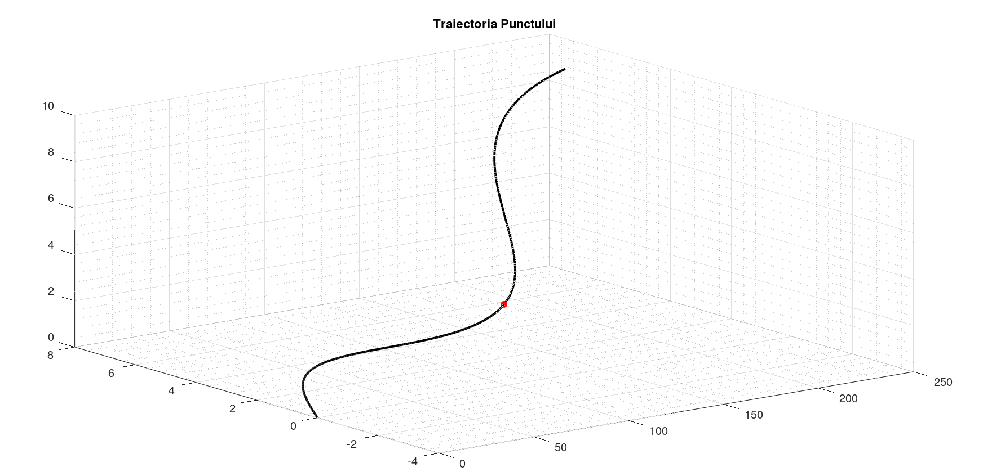

Rezultatul din consola:

Viteza

v1x = 37.0216cm/s

v1y = 0.85516cm/s

v1z = 1.5cm/s

v1 = 47.1058cm/s

Acceleratia

a1x = 19.8505cm/s^2

a1y = 4.1518cm/s^2

a1z = 0cm/s^2

a1 = 20.28cm/s^2

Acceleratia Tabgentiala

a1t = 19.9247cm/s^2

Acceleratia normala

a1n = 3.7795cm/s^2

Raza de Curbura

ro1 = 363.4309cm/s^2

CONCLUZII: In lucrarea de laborator numarul 3 am facut invatat crearea functiilor intr-un fisier aparte si folosirea acestora in fisierul principal.Deasemenea s-a studiat crearea automata de calculator a intervalelor, reprezentarea pe graphic a unui punct luat la intamplare si aflarea vitezei,acceleratiei,acceleratiei tangentiale,normale si a razei de curbura.